Puur natuur – mooie nieuwe stijlen in wol
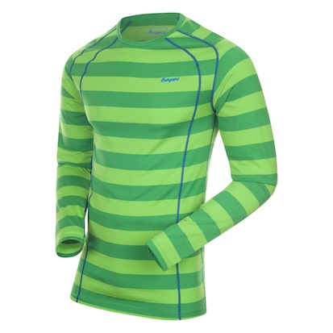
Fjellrapp Baselayer Shirt

Onze 210 gram/m² merinowollen baselayer is geschikt voor de meest uiteenlopende outdooractiviteiten. De kleding is licht, comfortabel en reguleert je lichaamstemperatuur optimaal als je in beweging bent en houdt je heerlijk warm als je even op adem komt. De natuurlijke keuze ongeacht je activiteit.

Kenmerken
Materiaal: 210 gram/m² – 100% merinowol
Maten: Dames: XS-XL, heren S-XXL
Gewicht: 185 gram (dames maat M), 220 gram (heren maat L)
Verkoopprijs: 60,- euro

Fjellrapp is de naam voor een plant uit de grasfamilie.

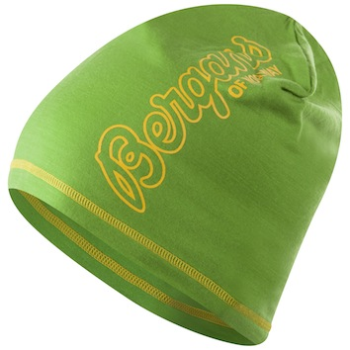
Bloom Wool Beanie

Beanie uit 100% merinowol.
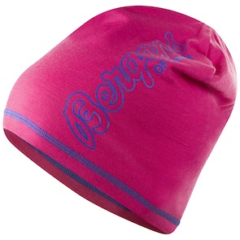

Kenmerken
Materiaal: 180 gram/m² – 100% merinowol
Verkoopprijs: 40,- euro

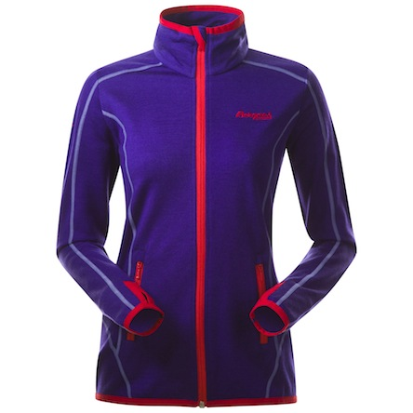
Vikke Jacket
Het Vikke Jacket is het perfecte alternatief voor een fleecejack. Het is namelijk een dun, maar warm jack uit zacht merinowol. Contrasterende naden geven het jack een technische look. Bovendien beschikt het Vikke Jacket over een verlengd rugdeel, 2 zakken met ritssluiting vooraan, elastische boorden en duimlussen. Beschikbaar in 4 kleurencombinaties.

Kenmerken
Materiaal: 300 g/m² – 100 % merinowol
Maten: Dames: XS-XL, heren S-XXL
Gewicht: 395 gram (dames maat S), 525 gram (heren maat L)
Verkoopprijs: 150,- euro

Vikke is de Noorse naam voor wikke (Vicia)

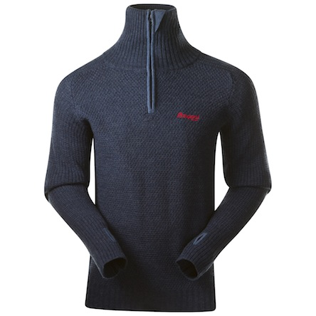
Ulriken Jumper

Eens je deze trui hebt aangetrokken, wil je nooit nog iets anders. De Ulriken Jumper is een dikke wollen casual sweater gemaakt van zacht en aangenaam merinowol. Hij heeft een extra lange kraag met een zachte binnenkant dat de kin beschermt tegen schuren. Geschikt om zo te dragen of onder een hardshell voor extra warmte. Verkrijgbaar in twee kleuren.

Kenmerken
Materiaal: 450 g/m² - 100 % merinowol
Maten: Unisex: XS-XXL
Gewicht: 685 gram (maat L)
Verkoopprijs: 120,- euro

De Ulriken is de hoogste van de zeven bergen rond de Noorse stad Bergen.

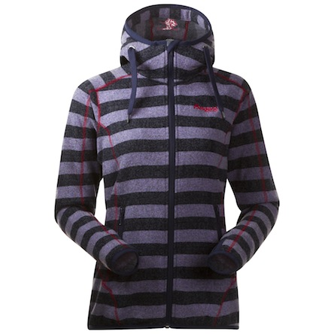
Humle Jacket

Het Humle Jacket is een warm en comfortabel wollen jack, perfect geschikt als tussenlaag en een goed alternatief voor een synthetische fleece. Het jack is uitgerust met een vaste capuchon, heeft twee zakken aan de voorzijde, duimgaten en een verlengde rug voor meer warmte en comfort.

Kenmerken
Materiaal: 45% wol, 36% polyester, 16% polyamide en 3% andere vezels
Maten: Dames: XS-XL, heren S-XXL
Gewicht: 495 gram (dames maat S), 595 gram (heren maat L)
Verkoopprijs: 150,- euro

Humle (hop) is een plant uit de hennepfamilie.

Bergans of Norway  Country Manager Benelux  Raoul Ferenschild  Tel +31 6 1001 3654  raoul@bergans.com | ContaCt PR BENELUX  Members Communication  Véronique Van Baelen  M +32 478 326944  veronique@memberscommunication.be

